Egzemplarz nr 1

UCHWAŁA Nr XXI/172/2025
Rady Miejskiej w Błażowej
z dnia 4 listopada 2025 r.

w sprawie: wyrażenia zgody na wydzierżawienie w trybie bezprzetargowym działki oznaczonej nr 45 w Błażowej Górnej na okres 5 lat z na rzecz dotychczasowego dzierżawcy
Na podst. art. 18 ust. 2 pkt 9) lit „a” ustawy z dnia 8 marca 1990 r. o samorządzie gminnym (Dz. U. 2025 poz. 1153) oraz art. 13 ust. 1 i art. 37 ust. 4 ustawy z dnia 21 sierpnia 1997 r. o gospodarce nieruchomościami (Dz. U. 2024 poz. 1145).
Rada Miejska w Błażowej
uchwala, co następuje:
§ 1
1. Wyraża się zgodę na wydzierżawienie na okres 5 lat w trybie bezprzetargowym na rzecz dotychczasowego dzierżawcy działki oznaczonej nr 45 położonej w Błażowej Górnej o powierzchni 0,3445 ha i klasoużytku RIVa, będącej własnością Gminy Błażowa, dla której Sąd Rejonowy w Rzeszowie VII Wydział Ksiąg Wieczystych prowadzi księgę wieczystą nr RZ2Z/00048911/0.
2. Graficzne oznaczenie przedmiotu dzierżawy stanowi załącznik do niniejszej uchwały.
§ 2
Wykonanie uchwały powierza się Burmistrzowi Błażowej.
§ 3
Uchwała wchodzi w życie z dniem podjęcia.
Przewodniczący Rady Miejskiej

Wojciech Kruczek

Wykonano w 3 Egzemplarzach:
- Egzemplarz nr 1 – a/a;
- Egzemplarz nr 2 – Podkarpacki Urząd Wojewódzki w Rzeszowie, Wydział Prawny i Nadzoru,
ul. Grunwaldzka 15, 35-959 Rzeszów.
- Egzemplarz nr 3 – Kancelaria Notarialna.

Załącznik do Uchwały Nr XXI/172/2025
Rady Miejskiej w Błażowej z dnia 4 listopada 2025 r.

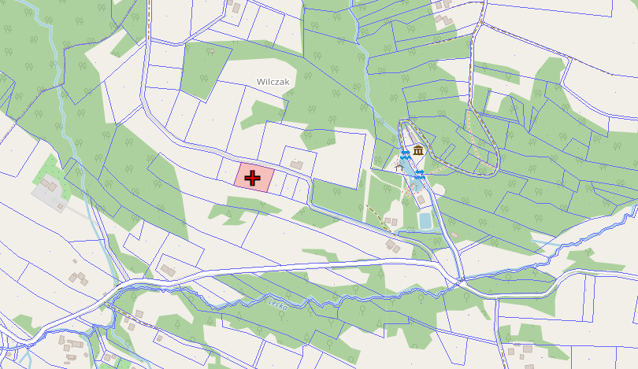

LEGENDA:
- Działka nr 45 obręb Błażowa Górna, gm. Błażowa przeznaczona do dzierżawy w trybie bezprzetargowym z dotychczasowym dzierżawcą

